Городской проект «Мы вместе»

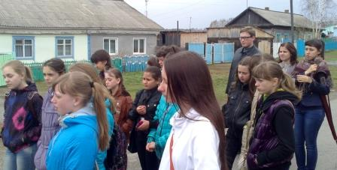
13 мая в рамках городского проекта «Мы вместе», основная идея которого воспитать у детей терпимость к людям другой национальности. Осуществляется данный проект учителем истории школы № 17 Савицкой Любовью Юрьевной, в его рамках было проведено очередное мероприятие, участниками которого стали учащиеся школы № 17, студенты АФ КГПУ им. В. П. Астафьева и учащиеся нашего класса в количестве 10 человек. Мероприятие состояло из трех частей, проходило на территории поселка Ключи. Разбившись на мобильные группы, участники должны были пройти этапы.
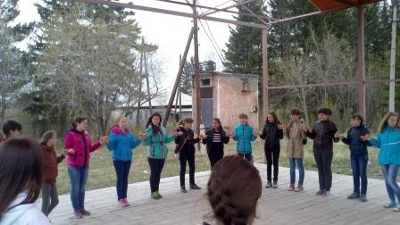
На первой этапе учащиеся совершили экскурсию по местам в поселке, с которых начиналось его заселение немцами, сосланными в Ключи в годы Великой Отечественной войны в результате депортаций неблагонадежных народов. Моника Викторовна руководитель Ключинского краеведческого музея «Истоки» рассказала историю этого переселения, приводя интересные факты из истории людей и села.
На втором этапе ребятам было предложено разучить танец армян, на стадионе Ключинской школы. Никто не остался в стороне и в конце данный танец уже был исполнен 65 участниками проекта.

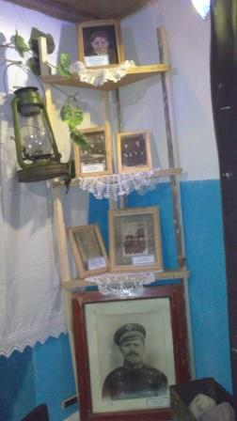
После этого группе было предложено пройти в музей, где была приготовлена презентация и рассказ о тяготах целый народов мифически, ставших врагами народа. Данному вопросу в музее посвящены несколько экспозиций. После общей части у каждого участника была возможность самостоятельно более внимательно посмотреть экспозиции, представленные в музее.

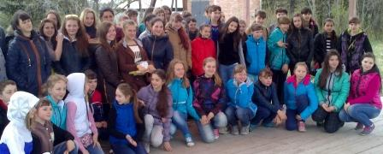

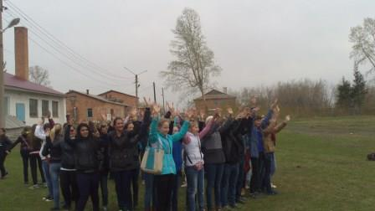

Мы вместе! Спасибо всем участникам и организаторам!

